**Maven项目管理工具**

# 教学计划

* 掌握Eclipse创建Maven工程
* Maven依赖管理
* 掌握Maven基本的命令compile、package、clean、install、test
* 项目改造成Maven工程
* Maven私服搭建

# 1 Maven介绍

## 1.1 maven概念模型

Maven 是Apache下的一个开源项目，它是一个创新的项目管理工具，它用于对Java项目进行项目构建、依赖管理及项目信息管理。

Maven 包含了一个项目对象模型 (Project Object Model)，一组标准集合，一个项目生命周期(Project Lifecycle)，一个依赖管理系统(Dependency Management System)，和用来运行定义在生命周期阶段(phase)中插件(plugin)目标(goal)的逻辑。



* 项目对象模型（Project Object Model）

通过pom.xml文件定义项目的坐标、项目依赖、项目信息、插件目标、打包方式等。

* 依赖管理系统（Dependency Management System）

通过定义项目所依赖组件的坐标有maven进行依赖管理。

比如：项目依赖spring-context, 通过在pom.xml中定义依赖即可将spring-context的jar包自动加入到工程：

pom.xml中定义依赖：

<dependency>

<groupId>org.springframework</groupId>

<artifactId>spring-context</artifactId>

<version>4.2.4.RELEASE</version>

</dependency>

* 一个项目生命周期（Project Lifecycle）

一个软件开发人员每天都在完成项目的生命周期：清理、编译、测试、部署，有的手工完成，有的通过Ant(项目构建工具)脚本自动完成，maven将项目生命周期抽象统一为：清理、初始化、编译、测试、报告、打包、部署、站点生成等。

Maven就是要保证一致的项目构建流程，通过执行一些简单的命令即可实现上面生命周期的各个过程。

* 插件（plugin）目标（goal）

maven管理项目生命周期过程都是基于插件完成的。

## 1.2 maven的仓库

maven工程需要配置仓库，本地的项目A项目B等通过maven从远程仓库（网络上的仓库）下载jar包并存在本地仓库，本地仓库就是本地文件夹，当第二次需要此jar包时则不需要从远程仓库下载，因为本地仓库已经存在了，可以将本地仓库理解为缓存，有了本地仓库就不用每次从远程仓库下载。

Maven仓库类型：



* 本地仓库：用来存储远程仓库货中央仓库下载的插件和jar包，项目使用一些插件或jar包，优先从本地仓库查找。
* 远程仓库：如果本地需要插件或者jar包，本地仓库没有，默认去远程仓库下载。
* 中央仓库：在maven环境内部内置一个远程仓库地址<http://repo1.maven.org/maven2>,它是中央仓库，服务于整个互联网，它是由maven自己维护，里面有大量的常用类库，并包含该了世界上大部分流行的开源项目构件。

## 1.3 项目生命周期（了解）

Maven有三套项目独立的生命周期，请注意这里说的是“三套”，而且是“相互独立”，这三套生命周期分别是：

Clean Lifecycle 在进行真正的构建之前进行一些清理工作。

Default Lifecycle 构建的核心部分，编译、测试、打包、部署等等。

Site Lifecycle 生成项目报告、站点、发布站点。

## 2.4 Maven依赖管理

### 2.4.1 坐标管理

#### 2.4.1.1 坐标定义

maven通过坐标定义每一个构建，在pom.xml中定义坐标：

groupId： 定义当前Maven项目名称

artifactId: 定义项目模块

version: 定义当前项目的当前版本

#### 2.4.1.2 查找坐标

* 方法一： 使用网站搜索

http:// search.maven.org/

http:// mvnrespository.com/





* 方法二：使用maven插件的索引功能（本地仓库）



### 2.4.2 添加依赖

#### 2.4.2.1 通过坐标导入依赖

在pom.xml文件中右键





#### 2.4.2.1 依赖范围scope

A依赖B，需要在A的pom.xml文件中添加B的坐标，添加坐标是需要制定依赖范围，依赖范围包括：

1. compile：当依赖的scope为compile的时候,那么当前这个依赖的包,会在编译的时候将这个依赖加入进来，并且在打包（mvn package）的时候也会将这个依赖加入进去意思就是：编译范围有效，在编译与打包时都会存储进去。在默认的情况下scope的范围是compile。
2. provided： 当依赖的scope为provided的时候，在编译和测试的时候有效，在执行（mvn package）进行打包成war包的时候不会加入，比如：servlet-api，因为servlet-api，tomcat等web服务器中已经存在，如果在打包进去，那么包之间就会冲突。
3. test: 当依赖的scope为test的时候，指的是在测试范围有效，在编译与打包的时候都不会使用这个依赖。
4. runtime： 当依赖的scope为runtime的时候，在运行的时候才会依赖，在编译的时候不会依赖。
5. system: system范围依赖与provided类似，但是你必须显示的提供一个对于本地系统中jar文件的路径，需要制定systemPath磁盘路径，system依赖不推荐使用。



总结：

* 默认引入的jar包 compile (默认范围，可以不写，编译、测试、运行都有效)
* jsp-api、servlet-api （编译、测试有效，运行时无效，避免和tomcat下的jar冲突）
* jdbc驱动jar包 runtime(测试、运行有效)
* junit test (测试有效 )

### 2.4.3 传递依赖

#### 4.4.3.1 什么是传递依赖

A依赖B、B依赖C，将B导入A后会自动导入C，C是A的传递依赖，如果C依赖D，则D也是A的传递依赖。

测试：

加入struct2-spring-plugin的依赖如下：

|  |
| --- |
| <dependency>  <groupId>org.apache.struts</groupId>  <artifactId>struts2-spring-plugin</artifactId>  <version>2.3.31</version>  </dependency> |

Struts2-spring-plugin依赖struts和spring, 基于传递依赖的原理，工程会自动添加struts和spring的依赖。

### 2.4.4 依赖版本冲突解决

#### 2.4.4.1 问题

当一个项目依赖的构件很多时，它们相互之间存在依赖，当你需要对依赖版本统一管理时，如果让maven自动处理可能并不能如你所愿，看示例：

同事加入以下依赖，观察依赖：

<!-- struts2-spring-plugin依賴spring-beans-3.0.5 -->

<dependency>

<groupId>org.apache.struts</groupId>

<artifactId>struts2-spring-plugin</artifactId>

<version>2.3.31</version>

</dependency>

<!-- spring-context 依賴spring-beans-4.2.4-->

<dependency>

<groupId>org.springframework</groupId>

<artifactId>spring-context</artifactId>

<version>4.2.4.RELEASE</version>

</dependency>

struts依赖了spring-beans-3.0.5.jar，spring-context依赖了spring-beans-4.2.4.RELEASE.jar, 但是发现spring-beans-3.0.5加入到了工程中，而我们希望spring-beans-4.2.4加入到工程。

#### 4.4.4.2 依赖调节原则

maven自动按照下边的原则调解：

1. 第一声明者优先原则，在pom文件中谁先声明以谁为准。

测试： 将上面的struts-spring-plugin和spring-context顺序颠倒，系统将导入spring-beans-4.2.4。但是即使如此还是有3.0.5版本的jar, 如spring-web。

1. 路径近者优先原则

比如：A->spring-beans-4.2.4, A->B->spring-beans-3.0.5，则spring-beans-4.2.4优先。

测试： 在工程中的pom中加入spring-beans-4.2.4的依赖，根据路径近者优先原则，系统将导入spring-beans-4.2.4：

<dependency>

<groupId>org.springframework</groupId>

<artifactId>spring-beans</artifactId>

<version>4.2.4.RELEASE</version>

</dependency>

#### 2.4.4.3 排除依赖

可以通过排除依赖方式辅助依赖调解：

比如struts2-spring-plugin中添加spring-beans:

<!-- struts2-spring-plugin依賴spring-beans-3.0.5 -->

<dependency>

<groupId>org.apache.struts</groupId>

<artifactId>struts2-spring-plugin</artifactId>

<version>2.3.31</version>

<!-- 排除依赖 -->

<exclusions>

<exclusion>

<groupId>org.springframework</groupId>

<artifactId>spring-beans</artifactId>

</exclusion>

</exclusions>

</dependency>

但是这样存在一个问题就是，如果某一个依赖里面过多，排除起来非常麻烦，且也不太确定其依赖了什么。

#### 2.4.4.4 锁定版本（建议使用）

面对众多的依赖，有一种方法不用考虑依赖路径、声明优先等因素可以采用直接锁定版本的方法确定依赖构件的版本，此方法在企业开发中常用：

<!-- 锁定版本 spring 4.2.4-->

<dependencyManagement>

<dependencies>

<dependency>

<groupId>org.springframework</groupId>

<artifactId>spring-beans</artifactId>

<version>4.2.4.RELEASE</version>

</dependency>

<dependency>

<groupId>org.springframework</groupId>

<artifactId>spring-core</artifactId>

<version>4.2.4.RELEASE</version>

</dependency>

<dependency>

<groupId>org.springframework</groupId>

<artifactId>spring-web</artifactId>

<version>4.2.4.RELEASE</version>

</dependency>

</dependencies>

</dependencyManagement>

# 2 Eclipse创建Maven工程

## 2.1 Maven Java工程

1. New Project 选择maven project

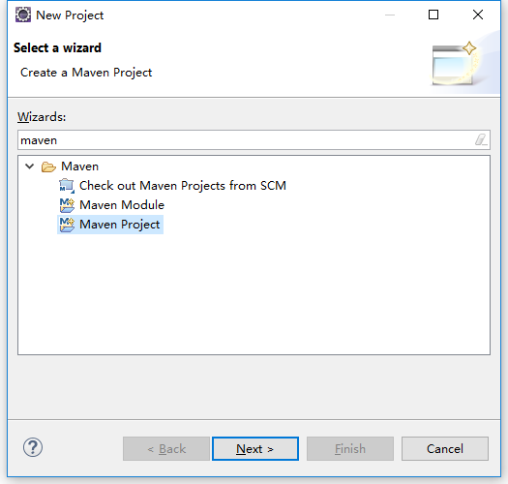

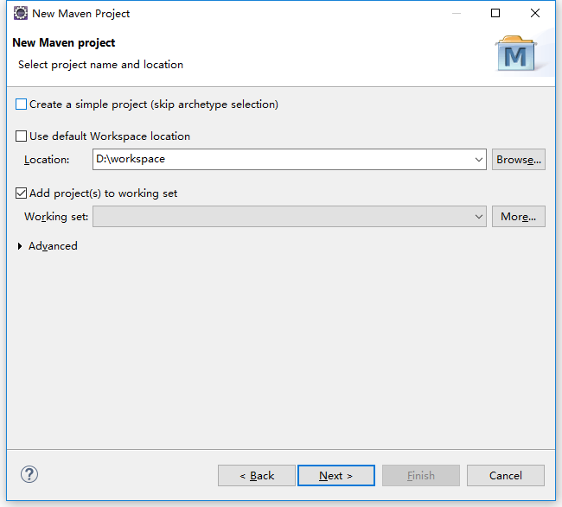

1. 选择项目原型

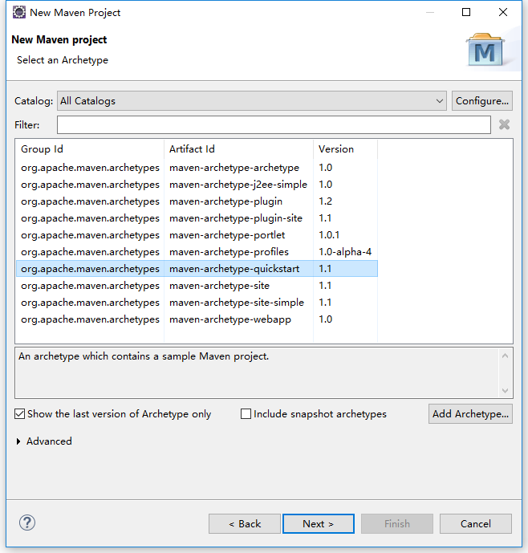

1. 填写项目信息

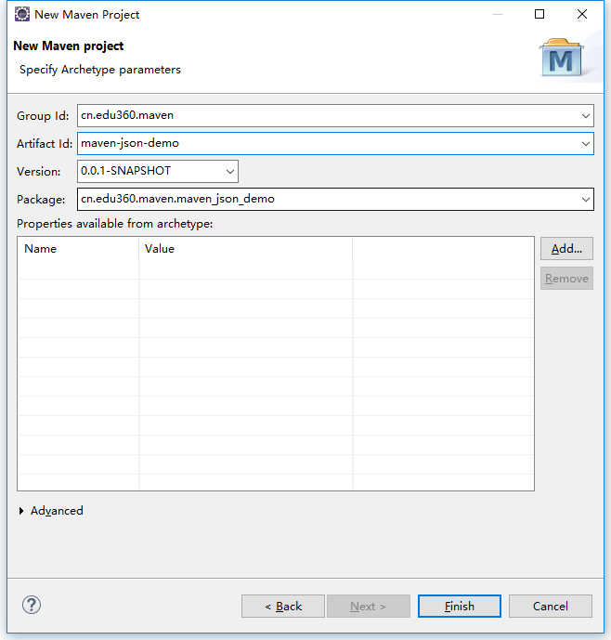

groupId：项目名称，一般为项目域名的倒序

artifactId：子模模块名称

version：版本信息

1. Maven工程的完整项目目录结构（不完整的补充完整）

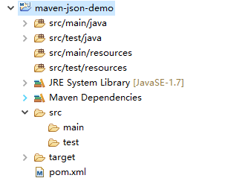

maven工程的完整工程目录结构：

project

/src/main/java 主体程序，Java源文件（不放配置文件）

/src/main/resources 主体程序锁需要的配置文件（不放Java文件）

/src /test/java 单元测试程序 Java源文件

/src/test/resources 单元测试程序所用的配置文件

/target 编译输出的目录

/pom.xml

手动指定编译输出目录



## 2.2 Maven Java-web工程

1. 创建maven project

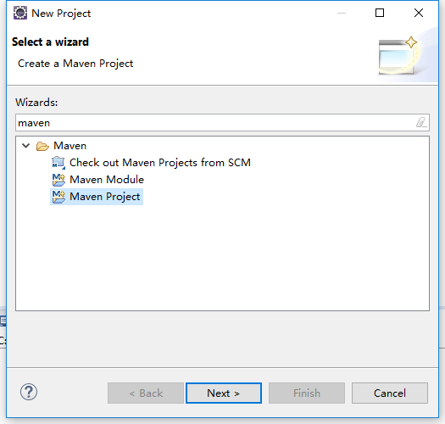

1. 选择原型骨架

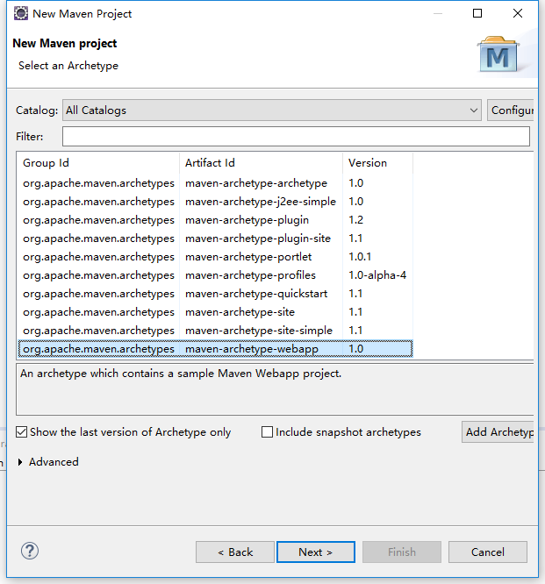

1. 填写项目信息（坐标）

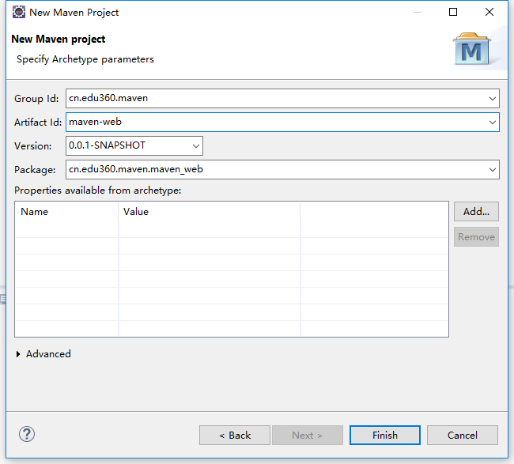

1. 项目完整工程目录

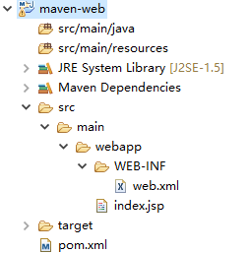

### 2.2.1 编译运行web

#### 2.2.1.1 设置编译版本

在pom.xml文件中添加：

<build>

<plugins>

<!-- 设定编译版本为1.7 -->

<plugin>

<groupId>org.apache.maven.plugins</groupId>

<artifactId>maven-compiler-plugin</artifactId>

<version>2.5.1</version>

<configuration>

<source>1.7</source>

<target>1.7</target>

<encoding>UTF-8</encoding>

</configuration>

</plugin>

</plugins>

</build>

然后更新项目。

#### 2.2.1.2 配置tomcat6插件

在pom.xml中通过配置tomcat6插件，可以灵活设置服务端口及访问路径：

<!-- 配置Tomcat6插件 -->

<plugin>

<groupId>org.codehaus.mojo</groupId>

<artifactId>tomcat-maven-plugin</artifactId>

<version>1.1</version>

<configuration>

<!-- 指定context path,如果不指定则contextpath为build标签中的

fileName指定的名称，若没指定则为artifactId的值 -->

<path>/maven-web</path>

<!-- 指定端口 -->

<port>8080</port>

<!-- url那找UTF进行编码 -->

<uriEncoding>UTF-8</uriEncoding>

</configuration>

</plugin>

运行方式：tomcat:run

#### 2.2.1.3 配置tomcat7插件

<build>

<plugins>

<plugin>

<groupId>org.apache.tomcat.maven</groupId>

<artifactId>tomcat7-maven-plugin</artifactId>

<version>2.2</version>

<configuration>

<!-- 指定端口 -->

<port>8088</port>

<!-- 请求路径 -->

<path>/</path>

</configuration>

</plugin>

</plugins>

</build>

运行方式：tomcat7:run

# 3 Maven环境搭建

## 3.1 maven安装

### 3.1.1 下载maven

下载地址：<http://maven.apache.org/download.cgi>



### 3.1.2 解压（不要有中文或者空格）



bin目录 Maven的运行脚本，mvn.bat以run方式运行项目，mvnDebug.bat以debug方式运行目录

boot目录Maven自己的类装载器

conf 目录 包含该了全局行为定制文件setting.xml，整个maven工具核心配置文件

lib目录 Maven运行时所需要的类库

### 3.1.3 配置环境变量





验证是否成功：mvn –v



### 3.1.4 本地仓库配置

在maven的安装目录中conf/setting.xml文件，在这里配置本地仓库。



如果本地仓库不配置，默认去互联网下载，默认路径$(user.home)/.m2/repository.

理解全局setting 和 用户setting。

全局setting: 在maven的安装目录中conf/setting.xml文件，所有配置应用于所有项目。

用户setting:$(user.home)/.m2/repository, 某些用户需要对maven特殊设置，用户可以自定义setting。

教学过程中我们统一使用全局setting.xml。

## 3.2 Eclipse中安装maven插件

### 3.2.1 插件安装

教学中用到的Eclipse Mars版本自带Maven插件不需要安装。



## 3.3 在Eclipse中配置maven

### 3.3.1 配置maven安装路径

在Eclipse中配置maven的安装路径，也就是MAVEN_HOME的路径。



点击Add按钮，选择本地的Maven安装路径，不是用Eclipse内置的Maven是为了统一maven的版本。





选中刚才新添加的maven路径，点击应用Apply即可。

### 3.3.2 指定setting.xml

下图没有指定任何setting.xml配置，系统默认指定$(user.home)/.m2/repositrpy路径。



若指定了新的user setting 配置文件，会自动加载setting.xml文件中配置的仓库所在路径。

#### 3.3.2.1 通过Eclipse浏览本地仓库





# 4 项目改造成Maven项目

## 4.1 将annotation-ssm项目改造成Maven项目

### 4.1.1 右键创建一个新的工程：

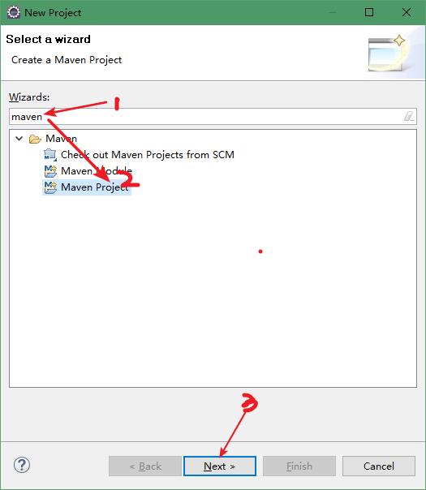

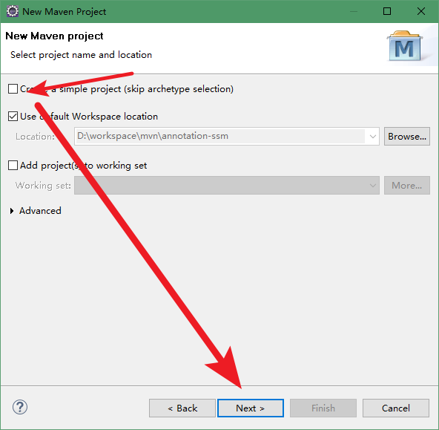

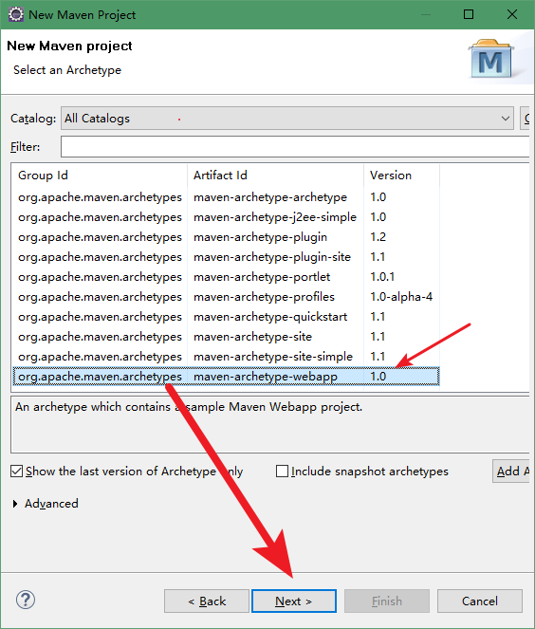

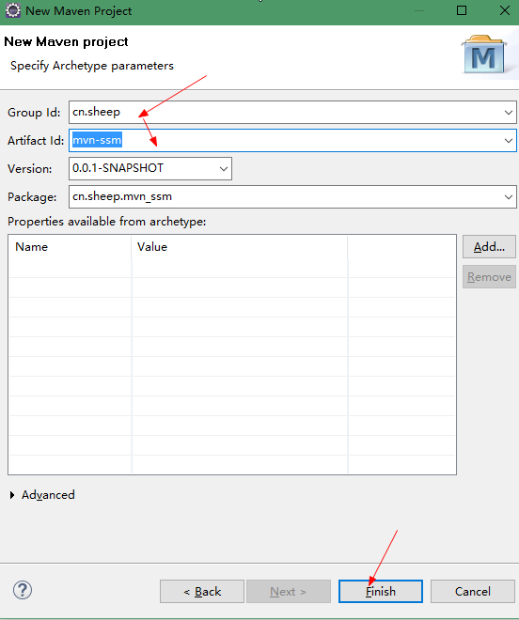

### 4.1.2 项目完整目录结构：

如果项目目录不完整请按照下图结构补充完整。

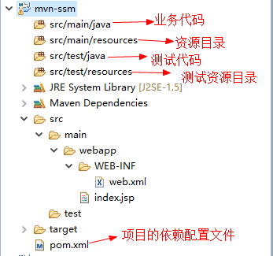

### 4.1.3 将annotation-ssm工程的相关源码拷贝到对应的Maven目录：

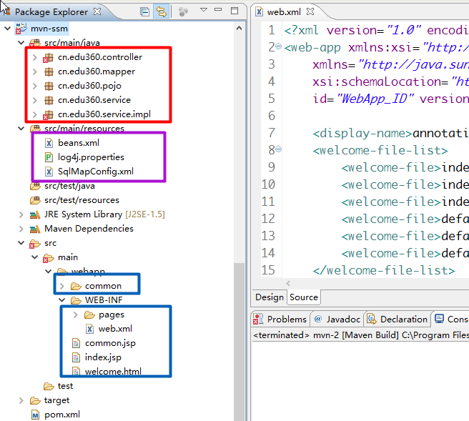

### 4.1.4 修改pom.xml文件，添加项目所依赖的jar：

|  |
| --- |
| <!-- 配置项目依赖 -->  <dependencies>  <!-- spring-webmvc -->  <dependency>  <groupId>org.springframework</groupId>  <artifactId>spring-webmvc</artifactId>  <version>4.3.7.RELEASE</version>  </dependency>  <!-- spring-tx -->  <dependency>  <groupId>org.springframework</groupId>  <artifactId>spring-tx</artifactId>  <version>4.3.7.RELEASE</version>  </dependency>  <!-- spring-jdbc -->  <dependency>  <groupId>org.springframework</groupId>  <artifactId>spring-jdbc</artifactId>  <version>4.3.7.RELEASE</version>  </dependency>  <!-- aspectjweaver -->  <dependency>  <groupId>org.aspectj</groupId>  <artifactId>aspectjweaver</artifactId>  <version>1.8.10</version>  </dependency>  <!-- log4j -->  <dependency>  <groupId>log4j</groupId>  <artifactId>log4j</artifactId>  <version>1.2.16</version>  </dependency>  <!-- c3p0 -->  <dependency>  <groupId>c3p0</groupId>  <artifactId>c3p0</artifactId>  <version>0.9.1.2</version>  </dependency>  <!-- commons-dbcp -->  <dependency>  <groupId>commons-dbcp</groupId>  <artifactId>commons-dbcp</artifactId>  <version>1.4</version>  </dependency>  <!-- commons-logging -->  <dependency>  <groupId>commons-logging</groupId>  <artifactId>commons-logging</artifactId>  <version>1.2</version>  </dependency>  <!-- commons-pool -->  <dependency>  <groupId>commons-pool</groupId>  <artifactId>commons-pool</artifactId>  <version>1.6</version>  </dependency>  <!-- mybatis -->  <dependency>  <groupId>org.mybatis</groupId>  <artifactId>mybatis</artifactId>  <version>3.4.2</version>  </dependency>  <!-- mybatis-spring -->  <dependency>  <groupId>org.mybatis</groupId>  <artifactId>mybatis-spring</artifactId>  <version>1.3.1</version>  </dependency>  <!-- mysql-connector-java -->  <dependency>  <groupId>mysql</groupId>  <artifactId>mysql-connector-java</artifactId>  <version>5.1.38</version>  </dependency>  <!-- jstl -->  <dependency>  <groupId>javax.servlet</groupId>  <artifactId>jstl</artifactId>  <version>1.2</version>  </dependency>  </dependencies> |
| <build>  <!-- 如何不添加如下配置，mapper包下的内容可能不会被打包到项目中 -->  <resources>  <resource>  <directory>src/main/java</directory>  <includes>  <include>**/*.properties</include>  <include>**/*.xml</include>  </includes>  <filtering>false</filtering>  </resource>  <resource>  <directory>src/main/resources</directory>  <includes>  <include>**/*.properties</include>  <include>**/*.xml</include>  </includes>  <filtering>false</filtering>  </resource>  </resources>  <plugins>  <!-- 设定JDK编译版本为1.8 -->  <plugin>  <groupId>org.apache.maven.plugins</groupId>  <artifactId>maven-compiler-plugin</artifactId>  <version>3.6.1</version>  <configuration>  <source>1.8</source>  <target>1.8</target>  <encoding>UTF-8</encoding>  </configuration>  </plugin>  <!-- 设定tomcat7插件 -->  <plugin>  <groupId>org.apache.tomcat.maven</groupId>  <artifactId>tomcat7-maven-plugin</artifactId>  <version>2.2</version>  <configuration>  <port>80</port>  <path>/你的项目名称</path>  </configuration>  </plugin>  </plugins>  </build> |

添加完项目依赖后保存pom.xml文件并更新项目：

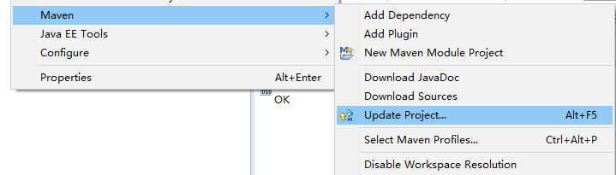

此时项目会出现下列问题：

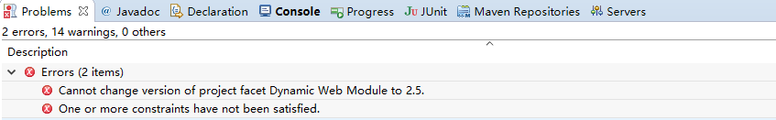

解决办法：

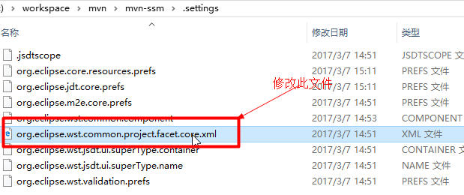

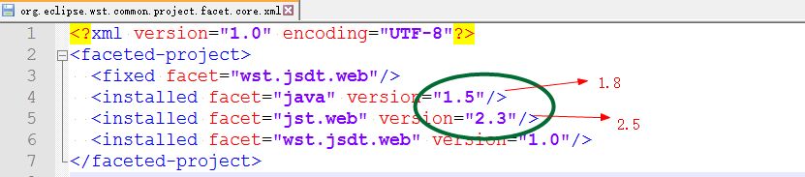

Java1.5 -> 1.8，jst.web 2.3—》2.5保存，再次右键工程Maven->Update Project更新项目即可。

### 4.1.5 运行项目

右键工程

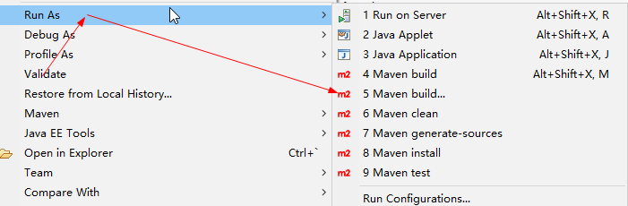

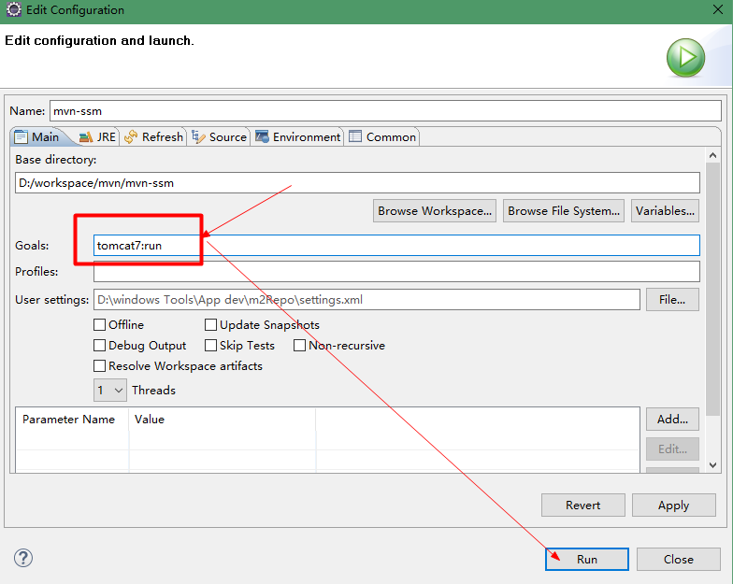

测试项目是否能够正常访问。

# 5 项目改造成Maven模块项目

## 5.1 创建父工程

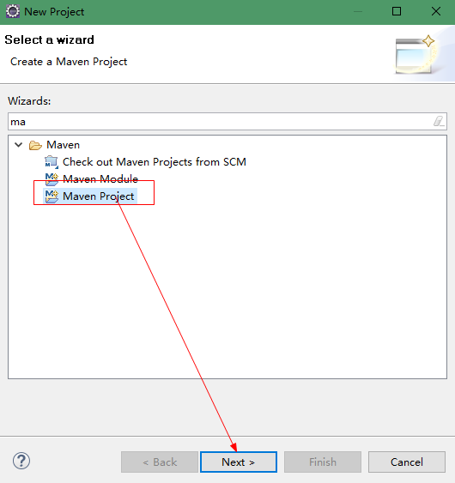

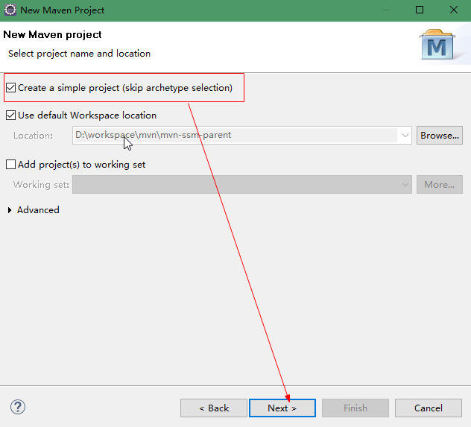

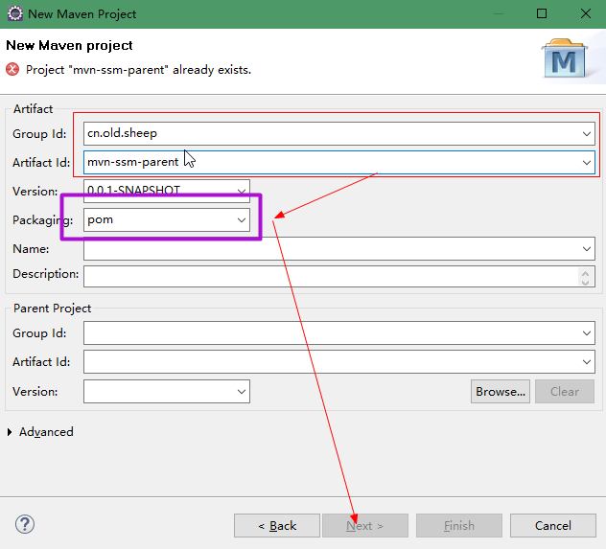

1. 修改父工程的pom.xml文件，执行编译版本，并锁定项目的Jar包版本

|  |
| --- |
| <!-- 定义版本属性 -->  <properties>  <spring.version>4.3.7.RELEASE</spring.version>  <c3p0.version>0.9.1.2</c3p0.version>  <commons.dbcp.version>1.4</commons.dbcp.version>  <commons.logging.version>1.2</commons.logging.version>  <commons.pool.version>1.6</commons.pool.version>  <mybatis.version>3.4.2</mybatis.version>  <mybatis.spring.version>1.3.1</mybatis.spring.version>  <mysql.conn.version>5.1.38</mysql.conn.version>  <aspectjweaver.version>1.8.10</aspectjweaver.version>  <log4j.version>1.2.16</log4j.version>  <jstl.version>1.2</jstl.version>  </properties>  <!-- 在父工程中锁定版本 -->  <dependencyManagement>  <dependencies>  <!-- Spring -->  <dependency>  <groupId>org.springframework</groupId>  <artifactId>spring-webmvc</artifactId>  <version>${spring.version}</version>  </dependency>  <dependency>  <groupId>org.springframework</groupId>  <artifactId>spring-tx</artifactId>  <version>${spring.version}</version>  </dependency>  <dependency>  <groupId>org.springframework</groupId>  <artifactId>spring-jdbc</artifactId>  <version>${spring.version}</version>  </dependency>  <!-- aspectjweaver -->  <dependency>  <groupId>org.aspectj</groupId>  <artifactId>aspectjweaver</artifactId>  <version>${aspectjweaver.version}</version>  </dependency>  <!-- log4j -->  <dependency>  <groupId>log4j</groupId>  <artifactId>log4j</artifactId>  <version>${log4j.version}</version>  </dependency>  <!-- c3p0 -->  <dependency>  <groupId>c3p0</groupId>  <artifactId>c3p0</artifactId>  <version>${c3p0.version}</version>  </dependency>  <!-- commons-dbcp -->  <dependency>  <groupId>commons-dbcp</groupId>  <artifactId>commons-dbcp</artifactId>  <version>${commons.dbcp.version}</version>  </dependency>  <!-- commons-logging -->  <dependency>  <groupId>commons-logging</groupId>  <artifactId>commons-logging</artifactId>  <version>${commons.logging.version}</version>  </dependency>  <!-- commons-pool -->  <dependency>  <groupId>commons-pool</groupId>  <artifactId>commons-pool</artifactId>  <version>${commons.pool.version}</version>  </dependency>  <!-- mybatis -->  <dependency>  <groupId>org.mybatis</groupId>  <artifactId>mybatis</artifactId>  <version>${mybatis.version}</version>  </dependency>  <!-- mybatis-spring -->  <dependency>  <groupId>org.mybatis</groupId>  <artifactId>mybatis-spring</artifactId>  <version>${mybatis.spring.version}</version>  </dependency>  <!-- mysql-connector-java -->  <dependency>  <groupId>mysql</groupId>  <artifactId>mysql-connector-java</artifactId>  <version>${mysql.conn.version}</version>  </dependency>  <!-- jstl -->  <dependency>  <groupId>javax.servlet</groupId>  <artifactId>jstl</artifactId>  <version>${jstl.version}</version>  </dependency>  </dependencies>  </dependencyManagement>  <build>  <!-- 如何不添加如下配置，mapper包下的内容可能不会被打包到项目中 -->  <resources>  <resource>  <directory>src/main/java</directory>  <includes>  <include>**/*.properties</include>  <include>**/*.xml</include>  </includes>  <filtering>false</filtering>  </resource>  <resource>  <directory>src/main/resources</directory>  <includes>  <include>**/*.properties</include>  <include>**/*.xml</include>  </includes>  <filtering>false</filtering>  </resource>  </resources>  <plugins>  <!-- 设定JDK编译版本为1.8 -->  <plugin>  <groupId>org.apache.maven.plugins</groupId>  <artifactId>maven-compiler-plugin</artifactId>  <version>3.6.1</version>  <configuration>  <source>1.8</source>  <target>1.8</target>  <encoding>UTF-8</encoding>  </configuration>  </plugin>  </plugins>  </build> |

## 5.2 创建Maven model-Dao层

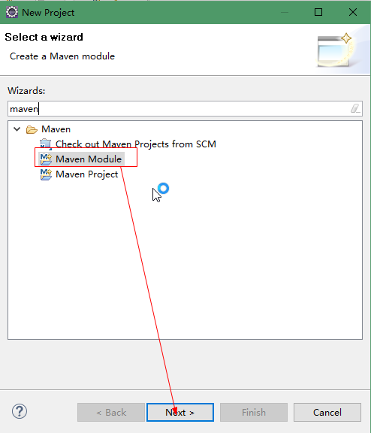

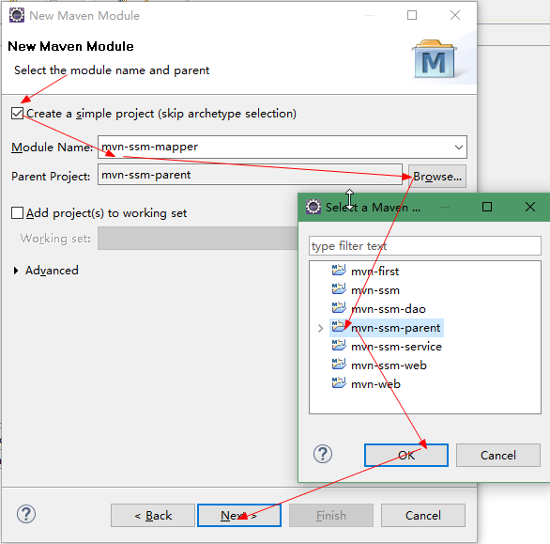

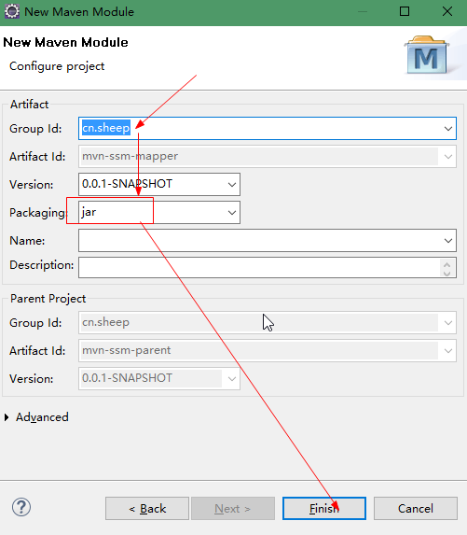

修改mapper(dao)层的pom.xml文件，添加依赖：

|  |
| --- |
| <dependencies>  <!-- Spring -->  <dependency>  <groupId>org.springframework</groupId>  <artifactId>spring-webmvc</artifactId>  </dependency>    <dependency>  <groupId>org.springframework</groupId>  <artifactId>spring-jdbc</artifactId>  </dependency>  <!-- aspectjweaver -->  <dependency>  <groupId>org.aspectj</groupId>  <artifactId>aspectjweaver</artifactId>  </dependency>  <!-- log4j -->  <dependency>  <groupId>log4j</groupId>  <artifactId>log4j</artifactId>  </dependency>  <!-- c3p0 -->  <dependency>  <groupId>c3p0</groupId>  <artifactId>c3p0</artifactId>  </dependency>  <!-- commons-dbcp -->  <dependency>  <groupId>commons-dbcp</groupId>  <artifactId>commons-dbcp</artifactId>  </dependency>  <!-- commons-logging -->  <dependency>  <groupId>commons-logging</groupId>  <artifactId>commons-logging</artifactId>  </dependency>  <!-- commons-pool -->  <dependency>  <groupId>commons-pool</groupId>  <artifactId>commons-pool</artifactId>  </dependency>  <!-- mybatis -->  <dependency>  <groupId>org.mybatis</groupId>  <artifactId>mybatis</artifactId>  </dependency>  <!-- mybatis-spring -->  <dependency>  <groupId>org.mybatis</groupId>  <artifactId>mybatis-spring</artifactId>  </dependency>  <!-- mysql-connector-java -->  <dependency>  <groupId>mysql</groupId>  <artifactId>mysql-connector-java</artifactId>  </dependency>  <!-- jstl -->  <dependency>  <groupId>javax.servlet</groupId>  <artifactId>jstl</artifactId>  </dependency>  </dependencies> |

把annotation-ssm中的dao层拷贝进来：

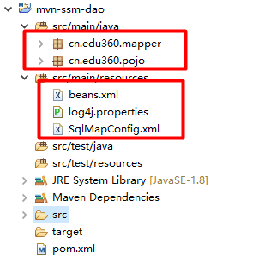

## 5.3 创建Maven model-Service层

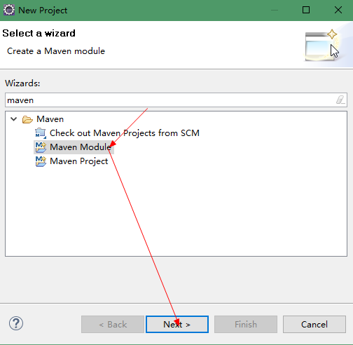

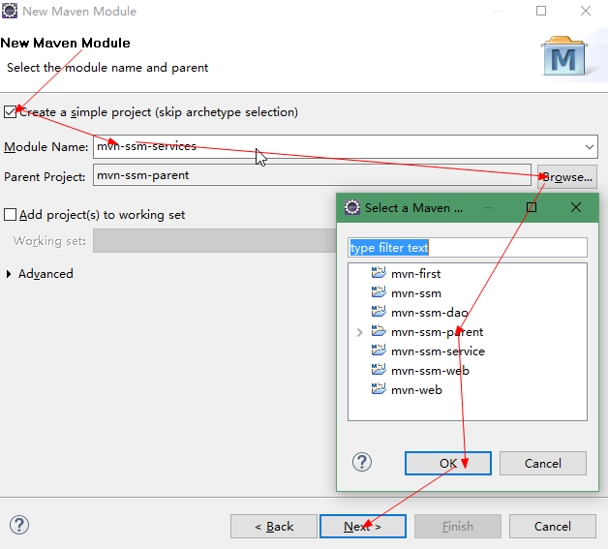

修改Serivce模块的pom.xml文件，并添加dao层的依赖：

|  |
| --- |
| <dependencies>  <dependency>  <groupId>cn.sheep</groupId>  <artifactId>mvn-ssm-dao</artifactId>  <version>0.0.1-SNAPSHOT</version>  </dependency>  </dependencies> |

将annotation-ssm中的sevice层代码拷贝进来：

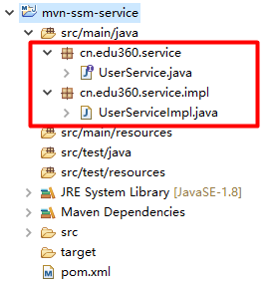

## 5.3 创建Maven model-Web层

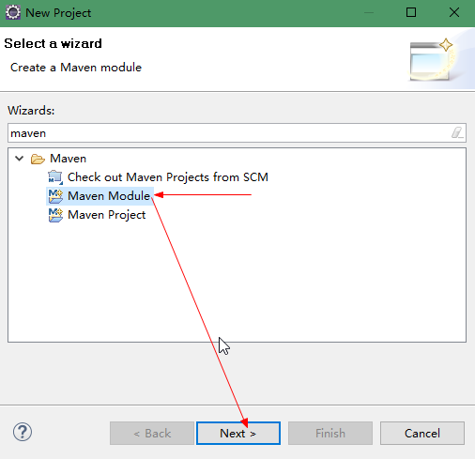

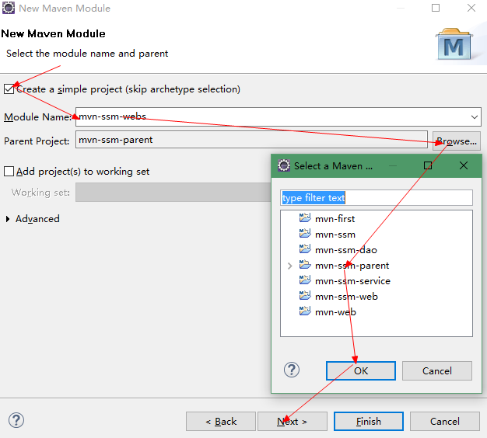

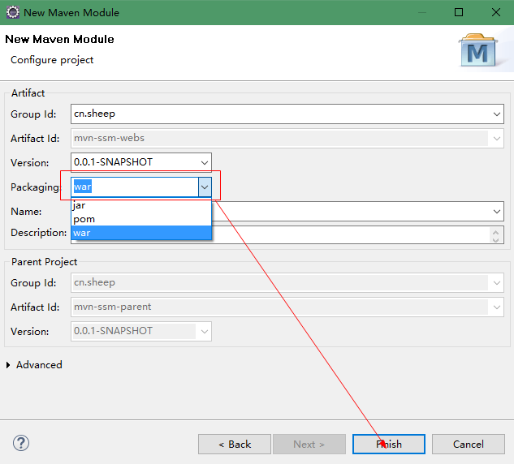

修改web层的pom.xml文件，将service层的依赖和tomcat插件添加进来：

|  |
| --- |
| <dependencies>  <dependency>  <groupId>cn.sheep</groupId>  <artifactId>mvn-ssm-service</artifactId>  <version>0.0.1-SNAPSHOT</version>  </dependency>  </dependencies>    <build>  <plugins>  <!-- 设定Tomcat7插件 -->  <plugin>  <groupId>org.apache.tomcat.maven</groupId>  <artifactId>tomcat7-maven-plugin</artifactId>  <version>2.2</version>  <configuration>  <port>80</port>  <path>/mvn-ssm-web</path>  </configuration>  </plugin>  </plugins>  </build> |

将annotation-ssm模块中的controller层代码和jsp页面

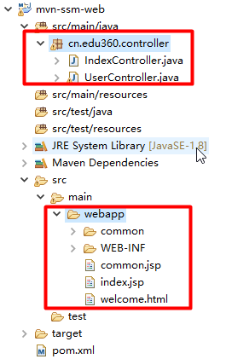

## 5.4 发布项目到本地仓库

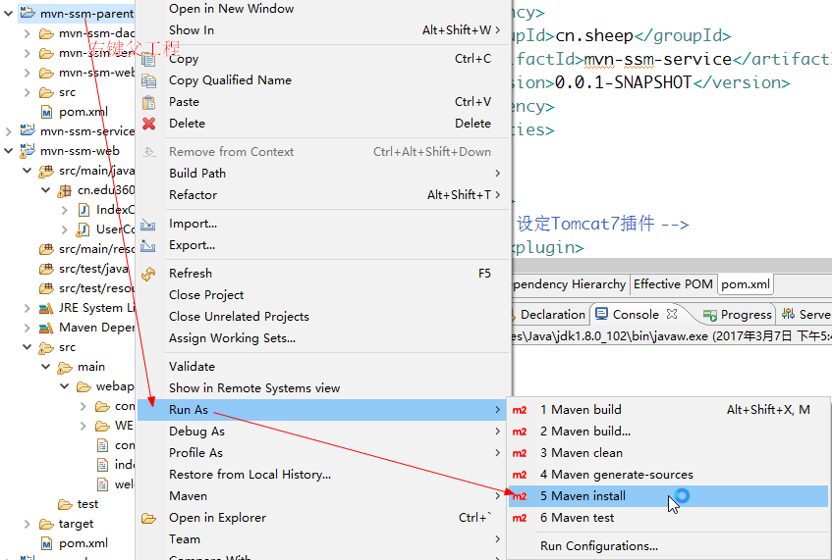

## 5.5 编译运行

右键mvn-ssm-web工程

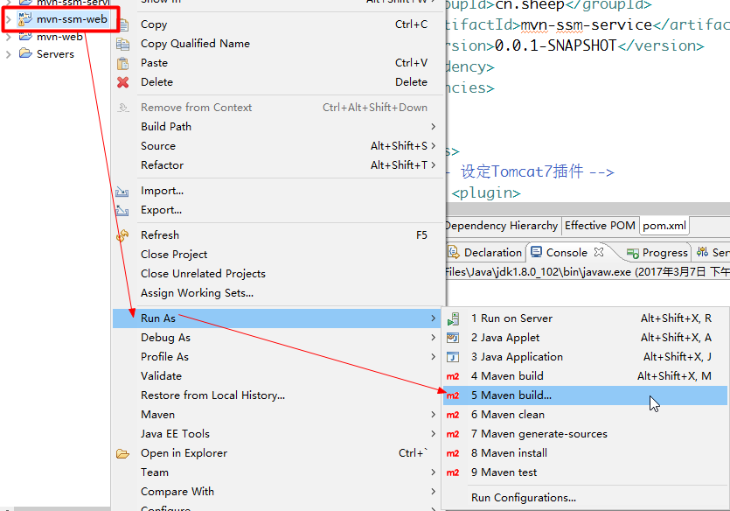

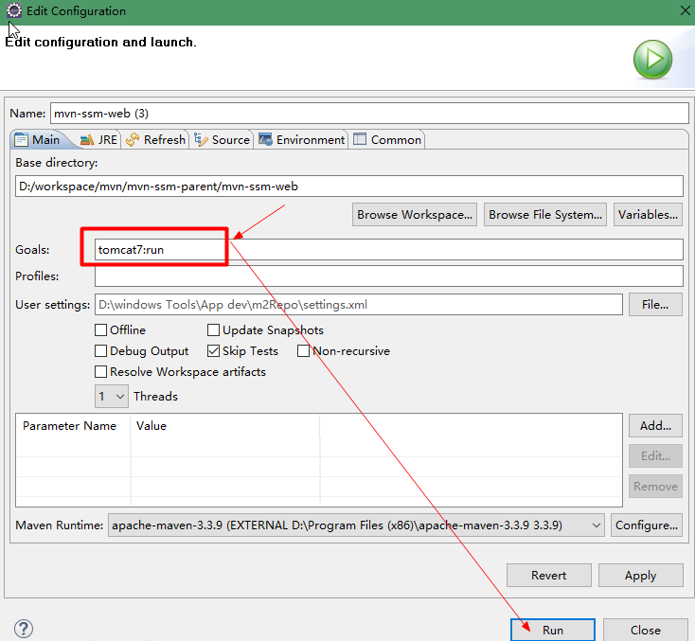

除了通过web模块运行之外还可以通过parent模块运行。

# 6 Maven私服

## 6.1 需求

* 问题5：项目组编写了一些通用的工具处理类，其它项目组将类拷贝过去使用，工具类发现bug修改后，通过邮件将工具类重新发送给各个项目组，这样可能因为沟通回复不及时导致出现bug.

解决方案： 项目组将编写的通用工具类通过maven构建，打成jar并发布到maven仓库中，这样其他项目就可以通过maven依赖管理从仓库中自动下载jar包。

## 6.2 分析

公司在自己的局域网内搭建自己的远程仓库服务器，称为私服，私服服务器即是公司内部的maven远程仓库，每个员工的电脑上安装maven软件并且连接私服服务器，员工将自己开发的项目打成jar并发布到私服服务器，其他项目组从私服服务器下载所依赖的构件（jar）。

私服还充当一个代理服务器，当私服上没有需要的jar包会从互联网中央仓库自动下载，如下图：



## 6.3 搭建私服环境

### 6.3.1 下载nexus

Nexus是Maven仓库管理器，通过nexus可以搭建maven仓库，同事nexus还提供了强大的仓库管理功能，构件搜索功能等。

下载Nexus，下载地址：<http://www.sonatype.org/nexus/archived/>



下载nexus-2.12.0-01-bundle.zip

### 6.3.2 安装nexus

解压nexus-2.12.0-01-bundle.zip



cmd进入nexus的bin目录，执行nexus.bat install



如果提示拒绝访问，请用管理员身份执行cmd即可。

安装成功后，在服务中查看有nexus服务：



卸载执行nexus.bat uninstall。

### 6.3.3 启动nexus



查看端口服务名称，通过浏览器访问：





<http://localhost:8081/nexus>



初始用户名密码： admin admin123

### 6.3.4 仓库类型



* hosted：本地仓库，通常我们会把自己的构建部署到这一类型仓库。比如公司的第三方库。
* proxy：代理仓库，它们被用来代理远程的公共仓库，如maven中央仓库。
* group：仓库组，用来合并多个hosted/proxy仓库，当我们的项目希望在多个仓库使用资源时就不需要多次引用了，只需要引用一个group即可。
* virtual：虚拟仓库，一般不用，它存储了老版maven1的构件。



sonatype-work文件夹问nexus对应的仓库存储路径。

## 6.4 使用私服

### 6.4.1 搜索构件

私服可以作为代理仓库，比如代理中央仓库，通过私服可以搜索中央仓库的构件，nexus提供搜索中央仓库构件的功能，比如：输入servlet可以搜索出所有的servlet的版本。

#### 7.4.1.1 创建索引

nexus是基于全文检索技术搜索构件，全文检索需要索引才可以搜索，首先需要创建索引，创建索引方法如下：

1. 自动下载

将central中央仓库自动创建索引开关打开，这样nexus自动可以从中央仓库下载索引文件。





联网下载速度太忙。

1. 手动下载

从中央仓库下载索引，手动拷贝到nexus工作目录。

下载地址: <http://repo.maven.apache.org/maven2/.index/>



然后还需要从网上下载indexer-cli-5.1.0.jar



将这三者放在一个文件夹下，cmd执行下面命令：



会自动在本地生成索引文件目录，如下图：



将上图生成的索引文件拷贝至：nexus-2.12.0-01-bundle\sonatype-work\nexus\indexer\central-ctx



重启Nexus服务

#### 6.4.1.2 搜索构件

索引创建完毕，进入nexus页面，搜索构件：



### 6.4.2 将项目发布到私服

企业中多个团队协作开发通常会将一些公用的组件、开发模块等发布到私服供其他团队或者模块开发人员使用。

第一步：需要在客户端maven环境setting.xml配置连接私服的用户名和密码。

|  |
| --- |
| <server>  <!-- 对应nexus中的release的id，下图-->  <id>release</id>  <username>admin</username>  <password>admin123</password>  </server>  <server>  <!-- 对应nexus中的snapshots的id-->  <id>snapshots</id>  <username>admin</username>  <password>admin123</password>  </server> |



当工程版本为release时，工程会发布到release仓库中；

当工程版本为snapshot时，工程会发布到snapshot仓库中。

第二步：配置pom.xml

<distributionManagement>

<repository>

<id>releases</id>

<url>http://localhost:8081/nexus/content/repositories/releases/</url>

</repository>

<snapshotRepository>

<id>snapshots</id>

<url>http://localhost:8081/nexus/content/repositories/snapshots/</url>

</snapshotRepository>

</distributionManagement>

注意：pom.xml这里<id>和setting配置的<id>对应！

第三步：将项目发布到私服 ,通过mvn deploy命令

1. 启动nexus
2. 将项目发布到nexus，执行deploy

根据项目pom.xml中的version定义决定发布到那个仓库，如果version定义为snapshot,执行deploy后查看nexus的snapshots仓库，如果version定义为release则将项目发布到nexus的releases仓库，本项目将发不到snapshots仓库。

### 6.4.3 从私服下载jar包

#### 7.4.3.1 管理仓库组

nexus中包括很多仓库，hosted中存放的是企业自己发布的或第三方的jar， proxy中存放的是中央仓库的jar，为了方便从私服下载jar包可以将多个仓库组成一个仓库组，项目通过连接仓库组下载jar包。

打开nexus配置仓库组：



#### 6.4.3.2 配置镜像

在maven的setting.xml文件中配置mirror镜像，镜像地址为nexus仓库组的地址，本地项目当需要下载依赖时，先查看本地仓库是否存在如果没有则从镜像下载，镜像没有从中央仓库下载，镜像相当于一个代理。

在setting.xml文件中配置<mirrors>镜像：

镜像地址为nexus仓库组的地址：

<http://localhost:8081/nexus/content/groups/public/>

配置如下：

|  |
| --- |
| <mirror>  <!--镜像id，mirrors中可以配置多个镜像，保证id不重复-->  <id>nexus</id>  <!--mirrorOf指定仓库id，仓库组包括了id为 releases、snapshots、thirdparty 、central 的仓库，可以配置具体的id，如果镜像所有的仓库则设置为*-->  <mirrorOf>*</mirrorOf>  <!--镜像地址-->  <url>http://localhost:8081/nexus/content/groups/public/</url>  </mirror> |

或者直接在项目的pom.xml文件中添加如下代码，指向私服（生产环境大多使用）：

|  |
| --- |
| <!-- 仓库地址 -->  <repositories>  <repository>  <id>public</id>  <name>Public Repositories</name>  <url>http://服务器IP:8081/nexus/content/groups/public/</url>  <releases>  <enabled>true</enabled>  </releases>  <snapshots>  <enabled>true</enabled>  </snapshots>  </repository>  </repositories>  <!-- 插件地址 -->  <pluginRepositories>  <pluginRepository>  <id>public</id>  <name>Public Repositories</name>  <url>http://服务器IP:8081/nexus/content/groups/public/</url>  <releases>  <enabled>true</enabled>  </releases>  <snapshots>  <enabled>true</enabled>  </snapshots>  </pluginRepository>  </pluginRepositories> |